Introducción
- La dictadura franquista(1939/75) se caracterizó por dos rasgos peculiares. Primero, por una reacción política y ideológica contra toda la obra modernizadora llevada a cabo durante la Segunda República (1931-1936). Segundo, por la imposición de los valores propios de los sectores tradicionalistas de la sociedad (ejército, iglesia, burguesía).
- El paso de un régimen político autoritario a otro democrático, conocido como transición democrática (1975-82), se produjo por la vía del pacto.
- Con la victoria del PSOE por mayoría absoluta en 1982 se incio un periodo de consolidación democrática. En este contexto, los triunfos del Partido Popular en 1996 y 2000, así como el del PSOE en 2004, significan la concreción de la normalidad democrática y de la alternancia política habitual en los regímenes democráticos.
- PROBLEMATICAS
- ¿Cómo nació la democracia después de treinta y seis años de una dictadura surgida tras una guerra civil?
- ¿Cuáles son los límites de un paso a la democracia basado en un pacto de silencio?
- 1945 :1975 : La dictadura personal de un militar
Símbolo : el valle de los caídos
- La naturaleza y los apoyos del régimen franquista
A-1 PENSAMIENTO POLÍTICO
Franco decía que solo era responsable “ante Dios y ante la Historia”.→se vio a sí mismo como un personaje providencial, elegido por Dios para salvar a la patria.
Actividad n°1
¿Cuál es el mensaje y la ideología que transmite este cartel? 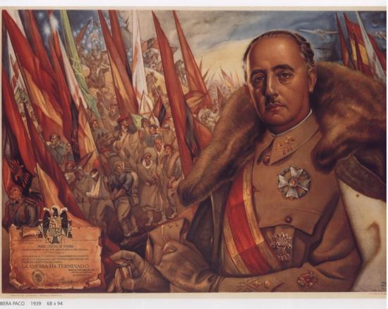
Los colores de este cartel desempeñan un papel importante. El rojo, el color de la sangre y de la bandera.
En el primer plano, el único que vemos es Franco : ocupa casi la mitad del cartel. Franco se atribuye muchos méritos :
- «La guerra ha terminado» a la izquierda, vemos el parte oficial de guerra. Franco dice que hay paz y que es gracias a él.
- La piel del oso representa la conquista de Madrid (el oso y el madroño es el escudo de Madrid).
- El sol que se levanta representa potencia de España después de la guerra.
- Se representa como el jefe de los falangistas con la medalla falangista
- Con su medalla militar, muestra que es un general brillante.
En este cartel Franco esta presentado como la solución a todos problemas que España ha encontrado. Ocupa la mitad del cartel pues pensamos que oculta las cosas malas de la guerra como el bombardeo de Guernica que sugieren los aviones.
A la izquierda hay moros, están aquí porque la guerra civil empezó en Marruecos con los soldados árabes (“guardia mora”).

Este cartel recuerda el óleo sobre lienzo “la rendición de Breda” de Velázquez (1634/35). Esta referencia forma parte de la propaganda franquista según la que la victoria del bando nacional significa la victoria de todos los Españoles y que la actitud de Franco para con los vencidos es magnánima.
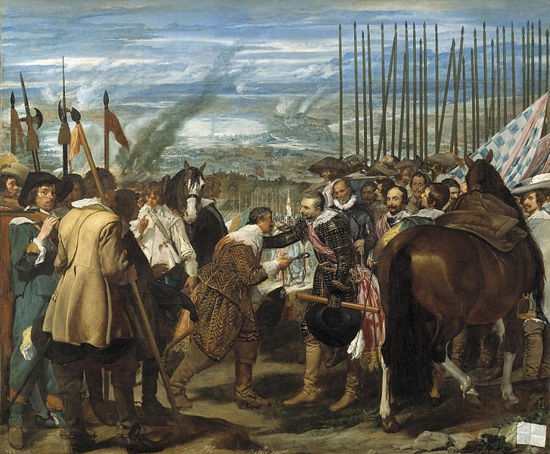
Balance
- VALORES : ejército (virtudes : jerarquía, disciplina, orden), catolicismo tradicionalista, nacionalismo agresivo= interpretación heroica de la historia de España, según la cual la nación tenía un destino imperial. Modelos : Reyes Católicos, conquista de América y el imperio de los Austrias.
- Según el, el declive de España se debía a las influencias de la Ilustración y del liberalismo político.
- Los enemigos : Liberales, masones, judíos, democrátas, socialistas, comunistas, anarquistas, “separatismos’ catalán, vasco…
Actividad n°2
¿Qué pone de relieve esta frase acerca de la visión franquista del territorio español? ¿No te recuerda un lema franquista famoso? ¿Es verdad que la identidad de cada región fue respetada?
“España se organiza en un amplio concepto totalitario (…). El carácter de cada región será respetado, pero sin perjuicio para la unidad nacional, que la queremos absoluta.”
En Josep Benet, “l’intent franquista de genocidi cultural contra Catalunya”, Barcelona, publicaciones de l’Abadia de Montserrat, 1995.
A-2 LA NATURALEZA DE LA DICTADURA FRANQUISTA.
3 rasgos carácteristicos :
- Una dictadura personal, por encima de grupos y estamentos
- El unipartidismo
- La división permanente del país entre vencedores y vencidos.

- Fue una versión del fascismo en España, especialmente hasta 1959. Después se tuvo que ir adaptando pero nunca renunció a sus principios básicos.

- Esta dictadura pretendía construir un estado nuevo, antidemocrático y totalitario. Se caracterizaba por

- La sumisión al caudillo

- La negación de las libertades básicas (reunión, expresión, asociación)

- La represión

- La falta de garantías jurídicas

- La celebración de grandes concentraciones de militantes uniformados (saludos y gritos de corte fascista).

- 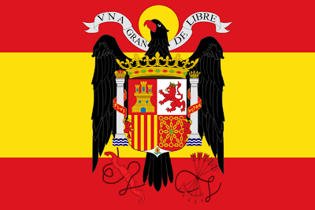Bandera Nacional de la España franquista. Al escudo tradicional de la monarquía se incorpora el logotipo de "Una Grande y Libre", el águila
de San Juan y el yugo y las flechas, elementos estos últimos extraídos
de la simbología del reinado de los Reyes Católicos.
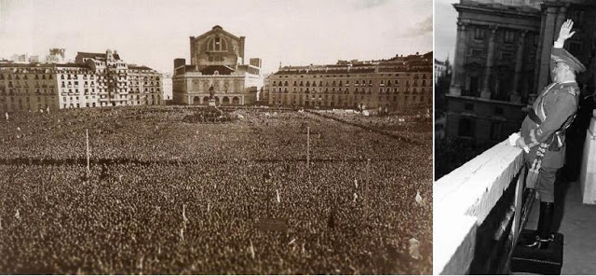Franco ante la multitud congregada en la Plaza de Oriente de Madrid (1946).
A-3 Los apoyos de la dictadura
- Los militares fueron el apoyo más decidido y fiel. Muchos ministros, gobernadores civiles y altos cargos burocráticos del régimen franquista eran militares. También contó con los comandantes de la Guardia civil y de la policía armada→”poder disuasivo”.
- La jerarquía eclesiástica y buena parte del clero constituyeron “el poder legitimador” de la dictadura ante la opinión católica nacional e internacional, sobretodo a partir de la firma del Concordato con la Santa Sede en 1953.
Pero el apoyo de la Iglesia no fue tan monolítico como el del estamento militar. Algunos sectores de creyentes, especialmente en Cataluña y en el País Vasco, se mantuvieron siempre hostiles al franquismo. Y a partir del Concilio Vaticano II (1962-65), una parte de la jerarquía eclesiástica y del clero inició un distanciamiento progresivo del régimen. (véase foto del cardenal Vicente Enrique y Tarancón, famoso por sus disputas con Francisco Franco y reconocido posteriormente por su papel conciliador durante la transición española al frente de la Conferencia Episcopal).

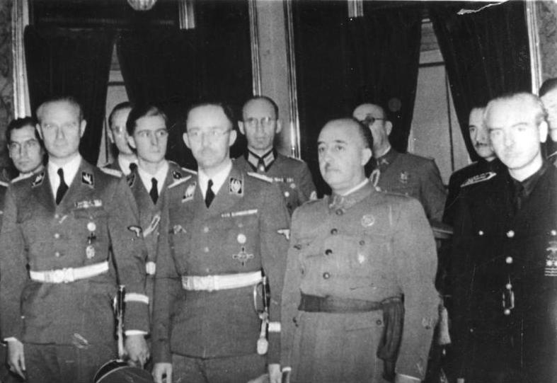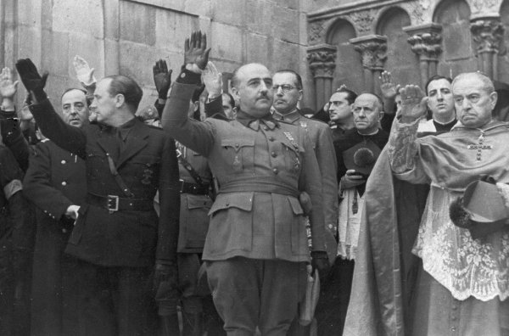
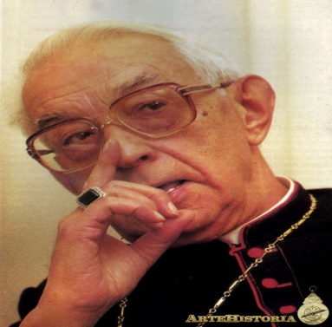
- La Falange, predomínate en la primera etapa del régimen, constituía un cuerpo burocrático del Estado, con funciones de propaganda y de organización en el sindicato vertical (sindicato oficial franquista único). Tomó la denominación de Movimiento nacional a partir de 1958.

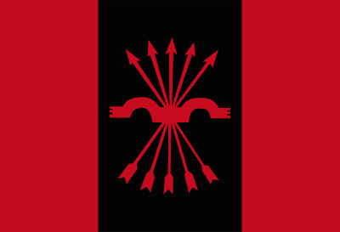Bandera de la Falange. Incorpora el yugo y las flechas, recuerdo de los
valores de la tradición española, emblemas de los Reyes Católicos, bajo
cuyo reinado según los falangistas "se consiguió la unidad de España"
y la creación de un imperio en América.
- El proceso de institucionalización
Cabe destacar tres fases.
B-1 la fase totalitaria (39/59)
- 3 características : el retroceso económico, la involución ideológica y la dureza de la represión.
- Los cambios institucionales
- A partir de 1942, conforme se entreveía la derrota de Alemana e Italia en la Segunda Guerra Mundial, y especialmente desde 1945, con el fin de la guerra, el régimen fue cambiando su fachada fascista y articulando nuevas instituciones y estructuras, que iban desdibujando su impronta totalitaria. Se intentaba generar una imagen más democrática y disimular la estructura dictatorial, en lo que el propio régimen dio en llamar "democracia orgánica".
- Se suprimió la obligatoriedad del saludo y entre 1942 y 1947 se sucedieron una serie de leyes fundamentales en este sentido que irán confeccionando definitivamente la estructura política del régimen, un largo proceso legislativo que culminará posteriormente con otras dos leyes fundamentales: Ley de Principios Fundamentales del Movimiento en 1958 y la Ley Orgánica del Estado, ya en 1967.
- - Ley constitutiva de las Cortes (1942): se reinstauran las Cortes, constituidas por una cámara formada por 424 representantes o procuradores. Estos se dividían en dos grupos, aquellos que pertenecían a las Cortes por los cargos que ocupaban en el régimen (ministros, alcaldes, rectores de universidad, obispos, etc.) que Franco designaba directamente y los miembros electos, una minoría, elegidos como representantes de la familia y los municipios, evidentemente también entre personas afines al régimen. Estas Cortes nunca tuvieron potestad legislativa, que permaneció siempre en manos de Franco, conservando solo funciones de asesoramiento del Caudillo y limitándose a aprobar las leyes presentadas por el gobierno.
- Las Cortes no controlaban la acción del gobierno y Franco se reservaba la facultad de elaborar y de sancionar directamente las leyes. De hecho, no era un parlamento democrático.
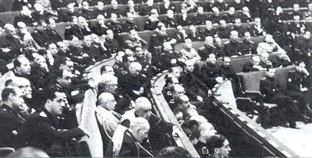
Las Cortes franquistas nunca tuvieron el poder legislativo.
Una sesión de las cortes presidida por Franco. La mayoría de los procuradores van uniformados con chaqueta blanca. Se distinguen además los militares y los miembros de la jerarquía eclesiástica.
- - Fuero de los Españoles (1945): pretendía ser una declaración de derechos y deberes del ciudadano. Se reconocían los derechos colectivos como la libertad de reunión, expresión o asociación y todas las garantías civiles, procesales y penales, pero todos se veían severamente limitados porque debian de ajustarse a los principios del régimen, contra los que no podían ir. Además, el gobierno podía suspenderlos cuando fuera necesario. De hecho, en la práctica estos derechos fueron papel mojado.
- - Ley de Referéndum Nacional (1945): estableció la posibilidad de un referéndum por sufragio directo en los casos que el Caudillo lo estimara necesario. Era un intento de mostrar al mundo que en España se reconocía el sufragio universal y que los ciudadanos podían participar en la puesta en marcha de las leyes del país. En todo caso el gobierno ejerció sobre tales consultas un férreo control, por lo que las votaciones eran pura falsedad. Además los referéndum, en los que votaban solo los cabeza de familia varones, estaban controlados por el poder y no eran democráticos
- 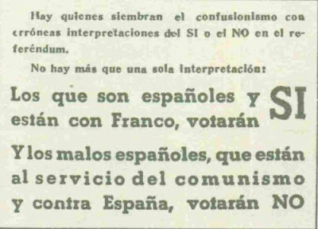
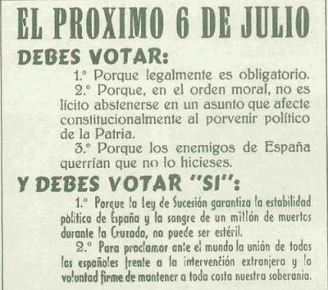
El 6 de julio se celebraba el primer referéndum del franquismo,
para aprobar la Ley de Sucesión a la Jefatura del Estado. 1947

Actividad n°3 :
¿Por qué se puede decir que este cartel pone de relieve que el referéndum era solo una mentira?
¿Por qué el régimen franquista organizaba este tipo de evento?
¿Cuáles son los enemigos de la España de Franco?
Explica la expresión “buenos y malos españoles.
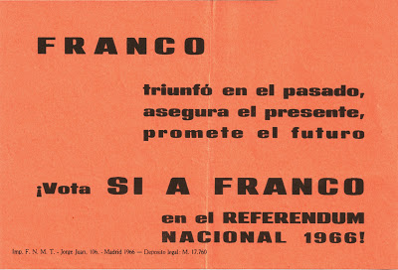
En diciembre de 1966 se aprobaba en referéndum la Ley Orgánica del Estado.
Actividad n°4 :
¿Es posible votar no? ¿Por qué?
¿en qué argumento se basa este cartel para llamar a votar si?

- - Ley de Sucesión a la Jefatura del Estado (1947): aprobada en el primer referéndum del franquismo, establecía que la monarquía sería la forma de gobierno sucesora del régimen. España se constituía en Reino y se creaban dos instituciones, el Consejo del Reino, cuya misión era la de aconsejar al Jefe del Estado, y el Consejo de Regencia, que asumiría las funciones de la Jefatura del Estado si ésta quedaba vacante. A pesar de todo, a Franco se le reconocía como Jefe vitalicio del Estado y se le reservaba el derecho a nombrar a su sucesor.
Poco después de ser aprobada en referéndum la ley, en 1948, llega por primera vez el Príncipe de Asturias a Estudiar con 10 años, fruto del acercamiento entre Don Juan y Franco. Posteriormente volvería durante los años 50 para cursar sus estudios de bachillerato y formarse en las academias militares. Tras casarse, el príncipe Juan Carlos fijó su residencia en España y en 1969, en virtud de la Ley de Sucesión, fue propuesto como sucesor de Franco a título de rey, propuesta ratificada por las Cortes españolas en julio de 1969. En julio de 1974 ocuparía interinamente este cargo.

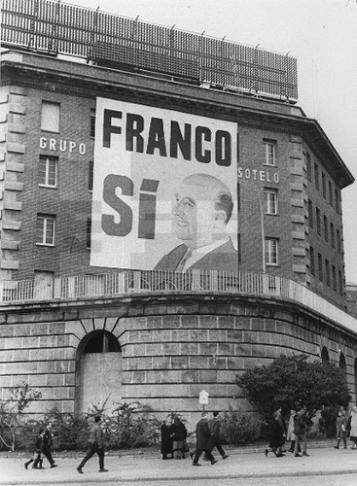
Propaganda franquista pidiendo el sí en el referéndum
para la aprobación de la Ley Orgánica del Estado.

BALANCE
- Estas leyes definieron la llamada "DEMOCRACIA ORGÁNICA", invención que nada tenía que ver con la verdadera democracia liberal y si con el sistema corporativo italiano. Sus principios eran los siguientes:
- - La censura previa y el control absoluto de los medios de comunicación, afines todos al régimen, impedían el desarrollo de la libertad de prensa y expresión.
- - La libertad política y de asociación quedaba mermada por la prohibición de crear partidos políticos y sindicatos obreros. Solo se podía participar en política a través del Movimiento Nacional. A diferencia de las democracias liberales la democracia orgánica consideraba a los partidos políticos como "disolventes" de la unidad nacional y los órganos naturales de asociación eran la familia, el municipio y el sindicato vertical, aquellos que se verían representados en las Cortes.
- - La soberanía nacional y la división de poderes quedaba anulada por la concentración de todos los poderes en manos de Franco, siendo las Cortes un simple organismo asesor que colaboraba con el gobierno en la elaboración de las leyes, de modo que en ningún modo eran depositarias de la soberanía nacional.
- -No existían elecciones libres. Las Cortes no eran elegidas a través de un proceso electoral transparente y los procuradores (diputados) eran nombrados directamente por Franco, que elegía también los alcaldes de los municipios..

B-2 La fase tecnocrática (59/69)
- Se caracterizó desde el punto de vista político por la inclusión en el gobierno de los llamados tecnócratas=personas de formación económica rigurosa. El único vínculo era la pertenencia al Opus Dei,una asociación religiosa. Laureano López Ródo fue uno de sus representantes destacados.
Actividad n°5 : explica su trayectoria en el gobierno de Franco (fecha de incorporación cargos, ideas).
- Contexto social : modernización acelerada de la economía y de la sociedad.
- Pero la modernización no fue acompañada de cambios significativos en el sistema político franquista, a pesar de .
- Ley de prensa (1966) →ministro de información y turismo, Manuel Fraga Iribarne=suprimía la censura previa y establecia una timida libertad de expresión.
- Ley de libertad religiosa (67) : toleraba el culto privativo y público, aunque oficialmente el estado continuaba manifestándose católico.
- Ley orgánica del Estado (1966)=una especie de constitución franquista que quería asegurar la supervivencia del régimen después de la muerte del dictador. En la ley se mantenía la definición de la forma del Estado como un reino y la fidelidad a los principios del Movimiento.
- De acuerdo con esta ley, en 1969, Franco designó como su sucesor al príncipe Juan Carlos, que aceptó ante las Cortes, el 23 de julio de 1969.

Actividad n°6 : ¿Qué elementos de este documento permiten deducir los motivos por los que los grupos de oposición rechazaron al sucesor designado por Franco?
“Presidente de las Cortes : En nombre de Dios y sobre los Santos Evangelios, ¿juráis lealtad a su Excelencia el Jefe del Estado y fidelidad a los principios del Movimiento Nacional y otrs leyes fundamentales del Reino?
Príncipe Juan Carlos : Si, juro lealtad (…). Estoy seguro que mi pulso no temblará por hacer lo que haga falta en defensa de los principios y leyes que acabo de jurar.”
Diario de las Cortes, 23/07/1969
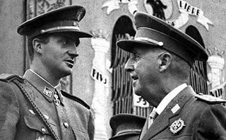
Franco y el príncipe Juan Carlos.

B-3 La fase de descomposición del régimen (69/75)
- Primer síntoma : deterioro físico de Franco→delegaba cada día más poder a su hombre de confianza, el almirante Luis Carrero Blanco (“más franquista que Franco”), Presidente del Gobierno
- Distanciamiento Iglesia
- Capacidad movilizadora de la oposición
- Tensiones internas entre dos sectores del régimen : los inmovilistas (Carrero Blanco) y los aperturistas ( a favor de una democracia limitada)
- Acciones terroristas ETA y del FRAP.
- Parálisis política a partir del atentado a Carrero Blanco (véase foto)
- 1974/75 : Carlos Arias Navarro fue nombrado presidente del gobierno por Franco→endurecimiento de la represión= proceso de Burgos= 5 sentencias de muerte contra militantes de ETA y del FRAP condenados en un consejo de guerra (1970).→gran protesta internacional, incluso el papa Pablo VI→aislamiento internacional como en los años cuarenta.
Actividad n°7 : busca información acerca de ETA y del FRAP
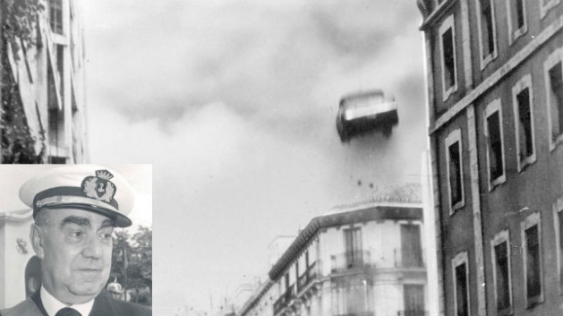Atentado a Carrero Blanco (20/12/1973) / ETA “operación Ogro”. Según el libro de Ernesto Villar “Matar a Carrero” “pudo haber una conspiración desde el propio régimen” y/o “EE.UU involucrados”.
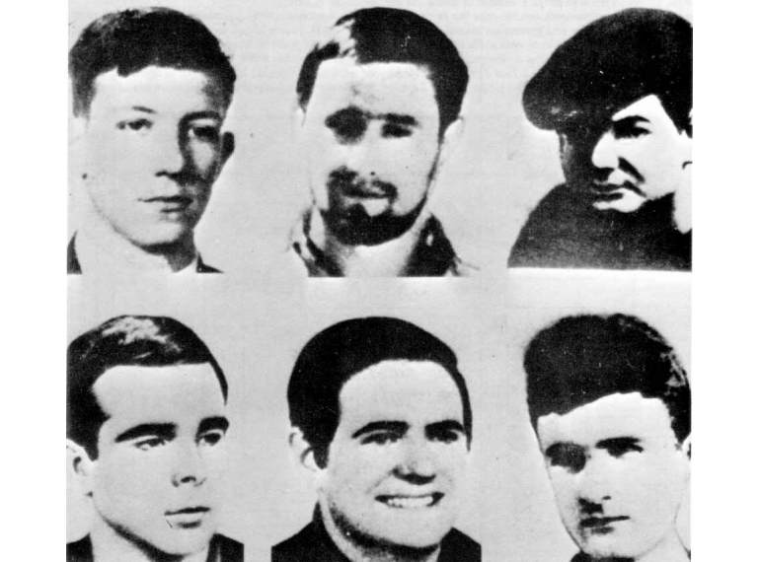los condenados de Burgos
- ETA : Sigla de Euskadi ta Askatasuna (“Pais vasco y libertad”), organización clandestina surgida en 1959 de la fusión de un grupo de militantes de diversos movimientos autonomistas vascos, que defendían la independencia de Euskadi. Ese mismo año inició la lucha armada y la práctica terrorista. En 1976 se escindió en dos ramas : militar y político-militar; la segunda abandonó la lucha armada en 1982. Para financiar sus acciones, exige el “cobro revolucionario” a los industriales vascos. Actúa en pequeños comandos que cuentan con apoyos en el sur de Francia.
- FRAP: sigla del Frente revolucionario antifranquista y patriótico : formación clandestina de extrema izquierda que perpetró varios atentados en los últimos años de la dictadura franquista y en los primeros de la democracia.
ACTIVIDAD n°8 : Último discurso de Franco en la plaza de Oriente de Madrid 1/10/1975 :haz clic en http://www.youtube.com/watch?v=WQClOKuhZww
“Todo obedece a una conspiración masónica izquierdista en la clase política en contubernio con la sublevación comunista-terrorista en lo social, que si a nosotros nos honra, a ellos les envilece.(…). Evidentemente, el ser español ha vuelto a ser algo en el mundo.
Arriba España!”
Preguntas
¿A qué atribuye Franco las manifestaciones de protesta en el extranjero contra las sentencias del proceso de Burgos?
Explica la frase “que si a nosotros…envilece”.
¿A qué elemento de la ideología franquista se refiere la expresión “ser algo en el mundo”? ¿Te parece paradójico si piensas en el aislamiento internacional de España en 1975? ¿Por qué?
Busca a qué se refiere la expresión “arriba España”.
Explica la impresión que te ha dejado este video del último discurso de Franco.
- Represión y oposición
c-1 La represión política, social y cultural (véase clase “las memorias”)
Politica : Ley de responsabilidades políticas (39), campos de concentración=”servicios de colonias penitenciarias militarizadas”=batallones de trabajo (Valle de los caidos) (180 en España)→el último cerró en 1947.
Social : depuraciones
Cultural : idioma
c-2 La oposición entre 1945 y 1959
- La actividad clandestina de pequeños grupos del PCE, PSOE y de la CNT (huelgas : País Vasco 1947)
- Los grupos monárquicos
- El maquis o guerrilla (Valle de Arán)
c-3 La oposición entre 1960 y 1975
- La oposición moderada
- Tras un largo periodo de enfrentamiento en el exilio, los partidos republicanos empezaron a agruparse en torno al proyecto de unidad europea y establecieron contactos con fuerzas monárquicas y democristianas.
- En 1962, 118 personas destacadas de todo el espectro político, exceptuadas las comunistas (obediencia soviética), denunciaron en Múnich (Congreso del Movimiento europeo, 7 y 8 de junio de 1962) la naturaleza antidemocrática del régimen en un momento en que este acababa de tramitar el ingreso de España en la CEE. Salvador de Madariaga, por el exilio, (Durante la Segunda República Española fue ministro de Instrucción Pública y Bellas Artes ) y José Ma Gil Robles, por el interior, (político, CEDA, fue desterrado por su participación a Múnich) redactaron el comunicado final.
- Esta condena tuvo una repercusión internacional. Por eso, el régimen franquista buscaron contrarrestarla pretendiendo que se trataba de una “manipulación marxista”.
Actividad n°9 :
¿Quiénes eran los participantes del Congreso de Múnich?
Menciona a los dos que dirigieron el trabajo de las comisiones.
¿Por qué la oposición a Franco hizo hincapié en el tema de la petición de España de incorporarse a la CEE?
¿Qué principios fueron puestos de relieve en la Declaración?
¿Qué elemento trascendente se plasmó durante este congreso?
¿Pensaban los delegados que los Españoles aprobaban el régimen franquista?
¿A qué se comprometieron los participantes?
¿Por qué temían la violencia?
Explica la expresión “las normas de la prudencia política”.
“El Congreso del Movimiento Europeo reunido en Múnich los días 7 y 8 de junio de 1962 estima que la integración, ya en forma de adhesión ya de asociación, de todos los países de Europa, exige de cada uno de ellos instituciones democráticas. Lo que significa en el caso de España, de acuerdo con la Convención Europea, lo siguiente : 1°La instauración de instituciones auténticamente representativas y democráticas que garanticen que el Gobierno se basa en el consentimiento de los gobernados. (…)
5° La posibilidad de organización de corrientes de opinión y de partidos políticos con el reconocimiento de los derechos de la oposición. (…).
El Congreso toma nota de que todos los delegados españoles presentes expresan su firme convencimiento de que la inmensa mayoría de los Españoles desean que esa evolución (hacia la democracia) se lleve a cabo de acuerdo con las normas de la prudencia política, con el ritmo más rápido que las circunstancias permitan, con sinceridad por parte de todos y con el compromiso de renunciar a toda violencia activa o pasiva antes, durante y después del proceso evolutivo (hacia la democracia). (…)”
- El protagonismo del PCE : movimiento obrero y universitario
- Por su mayor implantación relativa, el PC fue en los años sesenta el mejor cliente de las comisarías policiales de la dictadura (Brigada políticosocial=policía secreta del franquismo).
- El acoso a los comunistas alcanzó resonancia internacional con la ejecución 20 de abril de 1963, después de ser torturado, en Madrid de Julián Grimau (Consejo de guerra en 1962 donde se le imputaron delitos cometidos presuntamente en la GC).
Actividad n°10 : entra en http://www.publico.es/276267/las-mujeres-y-la-ii-republica
“homenaje a J.Grimau en el 50 aniversario”.
Resume lo que aprendiste en este video.
- El PCE dirigido desde el exilio por Santiago Carrillo y Dolores Ibarrurí (la pasionaria) abandonó el estalinismo a partir de 1956→eurocomunismo.
- Aunque el régimen siguió contando con el consenso pasivo de una mayoría de ciudadanos, los niveles de conflictividad fueron importantes a lo largo de los años sesenta en cuatro sectores de la sociedad : laboral, estudiantil, regional y eclesiástico.
- Sindicatos clandestinos como Comisiones Obreras CC.OO (El proceso 1001/72 del Tribunal de Orden Público tuvo lugar durante la dictadura franquista en España, en el año 1973. Se saldó con la condena a prisión de toda la dirección del sindicato Comisiones Obreras.)
- Ley Sindical de 1971 mantuvo la ilegalidad de las huelgas y de otras representaciones que no fueran las oficiales. (sindicalismo vertical).
- Conflictividad en las universidades a partir de 1964 hasta 1975 :
- SEU (El Sindicato Español Universitario = organización sindical falangista fundada en 1933) no estaba reconocido en la mayoría de los distritos universitarios)..
- destitución de varios prestigiosos catedráticos (Tierno Galván, Aguilar Navarro) por apoyar las manifestaciones estudiantiles,
- ocupación de los campus por la policía.
- Los movimientos nacionalistas
- Los movimientos nacionalistas vascos y catalanes se reavivaron→la izquierda hizo suya estas causas como forma de lucha contra el franquismo.
- 1971 Asamblea de Cataluña=organismo unitario
- Desde finales de los 60, ETA se convirtió en el principal problema del régimen véase Proceso de Burgos.
- El alejamiento del nuevo clero
- Los conflictos generacionales erosionaron la Iglesia española (Vaticano II).
- Obispas “rojos” y sacerdotes comunistas
- Grupos de Acción Católica=reivindicación de cambios políticos.
- Desgaste de las relaciones Estado franquista /Vaticano→1971 nominación del Cardenal Tarancón en la diócesis de Madrid.→reorientación de la Iglesia.
- 1975 : en un comunicado pastoral colectivo los obispos declararon que era obligatorio garantizar los derechos de asamblea, asociación y expresión.
- LA TRANSICIÓN 1975/1982
Símbolo : 6 de diciembre, día de la Constitución
Es un día festivo en toda España en el que se conmemora la celebración del Referéndum Constitucional de 1978 en el que el pueblo español aprobó, por amplia mayoría, la actual Constitución Española, en vigor desde entonces. Durante ese día se celebran diversos actos en homenaje a la constitución de1978.
- El primer gobierno de la monarquía : la continuidad de la dictadura franquista sin Franco (nov.1975/jul.1976) 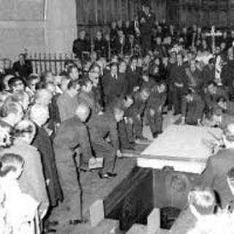Entierro de Franco en la basílica del Valle de los caídos, construida por los presos republicanos.
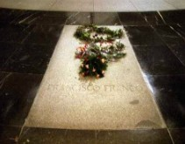tumba de Franco hoy en día.
- Este gobierno inició una tímida apertura (legalización de las asociaciones políticas que debían aceptar las leyes franquistas).
- Actividad n°11 :
- Entra en http://www.rtve.es/alacarta/videos/fue-noticia-en-el-archivo-de-rtve/discurso-juan-carlos-acto-coronacion/344072/
- 22/11/1975
- Mira y escucha todo el video
- Explica quienes son los que están presentes: fíjate en la indumentaria.
- ¿Por qué se puede decir que se trata de un discurso prudente?
- ¿Qué palabras ponen de relieve la herencia franquista y qué otras pueden entenderse como el anuncio de un nuevo régimen?
- ¿Como se termina el discurso? ¿Qué puedes deducir de etas palabras finales?

- Pero los partidos democráticos de izquierda no aceptaban el nuevo régimen monárquico y reclamaban una ruptura política con el gobierno franquista de Arias Navarro.
- En marzo de 1976, la Coordinación Democrática nació : reunía la Junta Democrática (1974, PCE, Santiago Carrillo) con la Plataforma de Coordinación democrática (1975, PSOE, Felipe González). Fue llamada popularmente “Platajunta”.

- ACTIVIDAD N°12 : “Coordinación democrática manifiesta la decisión de promover las acciones políticas adecuadas para la consecución de los objetivos siguientes :
- La liberación inmediata de los presos políticos y sindicales
- Retorno de los exiliados
- Una amnistía que restituya los derechos a todo el mundo
- El pleno ejercicio de los derechos humanos y de las libertades políticas
- El reconocimiento inmediato de la libertad sindical y el rechazo del actual sindicato estatal
- El ejercicio pleno de los derechos y de las libertades políticas de las diversas nacionalidades y regiones del Estado español
- La realización de la ruptura o alternativa democrática por medio de la apertura de un periodo constituyente que conduzca, mediante una consulta popular basada en el sufragio universal, a una decisión sobre la forma de estado y de gobierno.”
Manifiesto de la Junta Democrática, Madrid 26 de marzo de 1976, CC.OO, Partido carlista, PCE, PSOE, Partido demócrata popular, UGT, Unión social demócrata española.
- Define qué se entendía por ruptura democrática.
- ¿Cuáles eran las reivindicaciones de la Coordinación?

- En los primeros meses de 1976 se produjeron numerosas manifestaciones en demanda de libertad política a lo que el gobierno de Arias Navarro respondió con un endurecimiento de la represión (huelga en Vitoria, muerte de 5 trabajadores).
- Julio de 1976, dimisión de Arias Navarro→ el rey nombró a Adolfo Suarez→ reticencias por la opinión pública nacional y extranjera.
- Desconfianza en la oposición y entre los franquistas que lo consideraron como poco fiel a los principios franquistas.
- Punto principal del nuevo gobierno : la preparación de un referéndum por el que la población tenía que dar el visto bueno a una ley para reformar el sistema político heredado de la dictadura franquista.

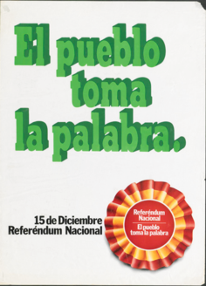
La ley de reforma política preveía la celebración de elecciones generales con sufragio universal directo fue propuesta a las Cortes franquistas por el gobierno de Suárez y aprobada con escasa oposición.
Después se sometió a votación popular el 15 de diciembre de 1976.
A pesar de la campaña en contra de la oposición, que proponía la abstención, y de los franquistas, que pedían el voto negativo, hubo un alto porcentaje de participación =77% y un número elevadísimo de votos afirmativos =94%; los votos en contra no llegaron al 3%.
ESTA LEY SE PUEDE CONSIDERAR LA FRONTERA ENTRE EL RÉGIMEN FRANQUISTA Y LA NUEVA ETAPA QUE PERMITIRÍA EL ESTABLECIMIENTO DE UN SISTEMA PLENAMENTE DEMOCRÁTICO EN ESPAÑA.
A los pocos días, Suárez decretó la supresión del Tribunal de Orden Público y comenzó el desmantelamiento de instituciones del Movimiento Nacional.
- 1977 : un año clave, las primeras elecciones democráticas
- Situación difícil del país en los primeros meses de 1977 : grupos extremistas iniciaron una campaña de desestabilización del régimen de transición
- “matanza de Atocha” (enero de 1977) (5 abogados laboralistas vinculados al PCE y a CC.OO, fueron asesinados)→manifestaciones multitudinarias de protesta. Autores : ultraderecha “Guerrilleros del Cristo Rey” financiados por funcionarios franquistas y permisividad de un sector de la policía.
- En el otro extremo del arco político= ETA y los GRAPO (Grupos Revolucionarios Antifascistas Primero de Octubre, surgido en 1975)→secuestraron a militares y asesinaron a miembros de la policía y de las instituciones del Estado.
- El gobierno Suárez declaró legal al PCE pese a la oposición de la derecha franquista. Por eso el PCE modero sus posiciones y acepto la reforma aprobada en el referéndum e incluso la institución monárquica y la bandera bicolor, renunciando a la enseña histórica republicana.
- Actividad n°13 : Compara las 3 banderas con sus blasones correspondientes.
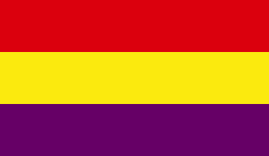las 3 banderas : republicana, franquista y constitucional.
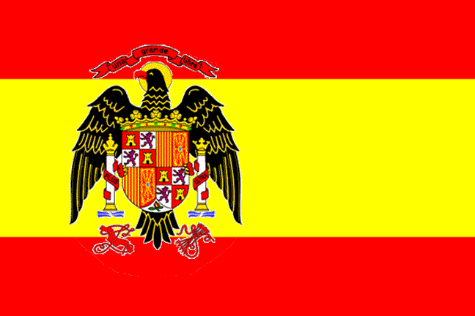
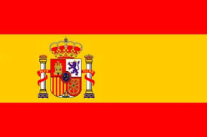
Explica el valor simbólico de la aceptación por parte del PCE de la bandera roja y amarilla.
- JUNIO DE 1977 : primeras elecciones libres desde junio de 1936. Numerosos partidos presentaron candidatos :
- La UCD (Unión de Centro democrático) de Suárez=1 colación de 15 grupos diferentes de centro
- Alianza Popular de Manuel Fraga Iribarne (antiguo ministro de Franco)=personalidades y formaciones del franquismo aperturista.
- PSOE
- PCE
- Partidos nacionalistas : PNV, PSC…
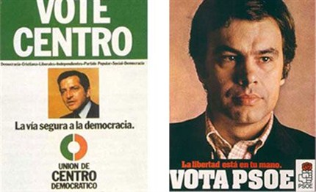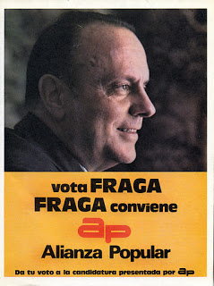
RESULTADO DE LAS ELECCIONES DE 1977 (15/06/77)
partido | Número de escaños | % de los votos
UCD | 165 | 34
PSOE | 118 | 29,2
PCE | 20 | 9,2
AP | 16 | 8
Pacte Democràtic per Catalunya | 11 | 2,8
PNV | 8 | 1,7
Las elecciones dieron el triunfo a los partidos que utilizaron un lenguaje moderado.
- LOS ACUERDOS SOCIALES los pactos de la Moncloa
- Contexto : crisis económica (inflación + desempleo)
- Incremento de la conflictividad laboral
- Fugas de capitales
- 27/10/77 : Pactos de la Moncloa=grupos políticos, sindicatos, organizaciones patronales→reducir conflictividad laboral/moderación en los sueldos en contrapartida Plan de ampliación de servicios sociales (Estado)
- La Ley deL 15 de octubre, de Amnistía (véase clase las memorias)
- La constitución de 1978
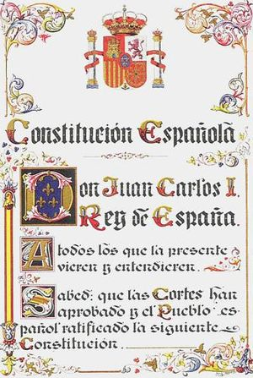
- La comisión de los “padres de la Constitución” : 3 diputados centristas, 1 socialista, 1 comunista, 1 nacionalista, 1 AP.
- 6 de diciembre aprobada en referéndum por casi 88% de votos positivos (8% negativos).
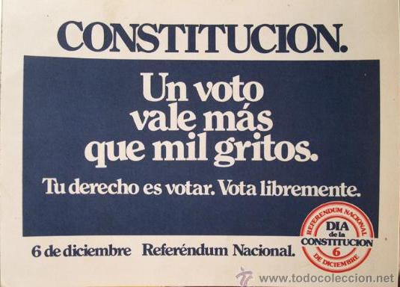ACTIVIDAD N°14 : comenta el eslogan de este cartel.
- Fue fruto del consenso : la izquierda renunciaba al carácter republicano del Estado y la derecha admitía la democracia, los nacionalistas catalanes aceptaban la expresión “nación española
- El PNV no aceptó la Constitución
- Los elementos configuradores :
- Un Estado social y democrático, organizada en una monarquía parlamentaria como forma de gobierno.
- Autogobierno de las nacionalidades (Cataluña, País Vasco, Galicia) y de las regiones (las demás) →comunidades autónomas.
- El estado deja de definirse como católico y se declara implícitamente laico.
- Reconocimiento de los derechos civiles
- El poder reside en las Cortes (Senado y Congreso de los diputados) y en el gobierno→Rey=mando de las fuerzas armadas + funciones de representación
- Se establece la división de poderes.

- Una democracia débil y acosada
- Los estatutos de autonomía (1979/80) : cada comunidad autónoma pasaba a tener un parlamento y un gobierno surgido de las urnas.
- Leyes sociales : derecho al divorcio, el aborto terapéutico.
- Los enemigos de la democracia :
- Solo en 1980, murieron en atentados terroristas en España 124 personas, de las cuales96 fueron víctimas de ETA. La mayoría eran militares o policías. Entonces ETA tenia el apoyo de un 15% de la población vasca→Herri Batasuna.
- Entre 1977 y 1981 = mayor cantidad de atentados terroristas→objetivo=desestabilización del régimen.
- Provocó una reacción en los círculos policiales heredados del franquismo (“guerra sucia”)= “Batallón Vasco español”=atentados contra dirigentes vascos exiliados en Francia.
- Grupos involucionistas de extrema derecha →atentados. Prensa fascista, encabezada por el periódico El Alcázar.
- EL 23-F
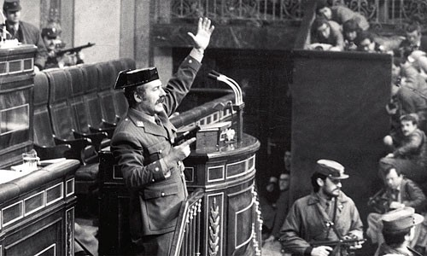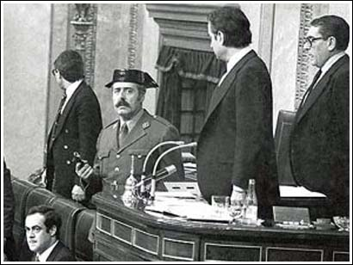
Actividad n°15
Haz clic en
http://www.rtve.es/alacarta/videos/fue-noticia-en-el-archivo-de-rtve/asalto-tejero-congreso-23-1981/392929/
¿Por qué se puede afirmar que este evento fue tan crucial para la joven democracia española?
Los hechos:
El 23 de febrero de 1981, el día que se votaba la investidura del nuevo presidente del Gobierno, Leopoldo Calvo Sotelo, un grupo de militares y miembros de la Guardia Civil, encabezado por el teniente coronel Antonio Tejero, asaltó el Congreso de los diputados. Los parlamentarios y el gobierno quedaron secuestrados en manos de los golpistas más de catorce horas.
El capitán general Jaime Milans del Bosch sacó los tanques a las calles de Valencia y ocupó diversas emisoras de radio.
Actividad n°16 :
haz clic en http://www.youtube.com/watch?v=fwutVemAC1o , “discurso del rey 23-F”. Escúchalo con el texto adjunto.
MENSAJE DEL REY JUAN CARLOS I EN LA NOCHE DEL 23-24 DE FEBRERO 1981.
“Al dirigirme a todos los españoles con brevedad y concisión en las circunstancias extraordinarias que en estos momentos estamos viviendo, pido a todos la mayor serenidad y confianza y les hago saber que he cursado a los Capitanes Generales de las regiones militares, zonas marítimas y regiones aéreas la orden siguiente: Ante la situación creada por los sucesos desarrollados en el palacio del Congreso, y para evitar cualquier posible confusión, confirmo que he ordenado a las autoridades civiles y a la Junta de Jefes del Estado Mayor que tomen las medidas necesarias para mantener el orden constitucional dentro de la legalidad vigente.
Cualquier medida de carácter militar que, en su caso, hubiera de tomarse deberá contar con la aprobación de la Junta de Jefes del Estado Mayor.
La Corona, símbolo de la permanencia y unidad de la Patria, no puede tolerar en forma alguna acciones o actitudes de personas que pretendan interrumpir por la fuerza el proceso democrático que la Constitución votada por el pueblo español determinó en su día a través de referéndum.”
Agencia EFE
¿Cuál es la actitud del rey frente al golpe de estado?
¿Qué papel desempeña la institución monárquica?
¿por qué se puede considerar este discurso como un momento clave de la transición?
- LA CONSOLIDACIÓN DEMOCRÁTICA 1982/2004
Símbolo : la movida
- Los gobiernos socialistas (82/96)
Actividad n°17
Haz clic en
http://www.youtube.com/watch?v=T85rTPRliTE
¿Por qué esta victoria del PSOE encabezado por Felipe González fue un evento tan relevante?
¿Por qué lo fue también a la escala europea?

Redacta una breve biografía de F. González.
En 1982, el PSOE ganaba las elecciones al Parlamento por mayoría absoluta, iniciando un periodo de hegemonía socialista que duraría hasta 1996.
El triunfo del PSOE en 1982 se puede considerar como el final definitivo de la transición, al darse el paso pacífico de un gobierno de centroderecha (UCD) a otro de izquierda moderada.
a-1 una política económica socialdemócrata : la reconversión industrial y la reforma fiscal.
a-2 Una política de educación ambiciosa (esfuerzo de inversión relevante)
a-3 El fin del aislamiento internacional
- La integración en la Alianza Atlántica (OTAN), ya aceptada por el precedente gobierno de Calvo Sotelo pero sin someter la decisión a consulta popular.
- Cuando estaba en la oposición, el PSOE estaba opuesto a la adhesión a este pacto militar.
- El gobierno de Felipe González organizó el referéndum sobre permanencia en la OTAN, el 12 de marzo de 1986 .
- Actividad n°18
“El Gobierno considera conveniente, para los intereses nacionales, que España permanezca en la Alianza Atlántica, y acuerda que dicha permanencia se establezca en los siguientes términos:
- 1.º La participación de España en la Alianza Atlántica no incluirá su incorporación a la estructura militar integrada.
- 2.º Se mantendrá la prohibición de instalar, almacenar o introducir armas nucleares en territorio español.
- 3.º Se procederá a la reducción progresiva de la presencia militar de los Estados Unidos en España.
¿Considera conveniente para España permanecer en la Alianza Atlántica en los términos acordados por el Gobierno de la Nación?”

¿Por qué se puede considerar que esta decisión entraba en contradicción con la doctrina defendida por el PSOE antes de las elecciones?
¿Qué razones pueden explicar este giro?
¿Por qué el gobierno socialista organizó un referéndum?

- El ingreso en la Comunidad económica europea (CEE) el 1 de enero de 1986.
ACTIVIDAD N°19
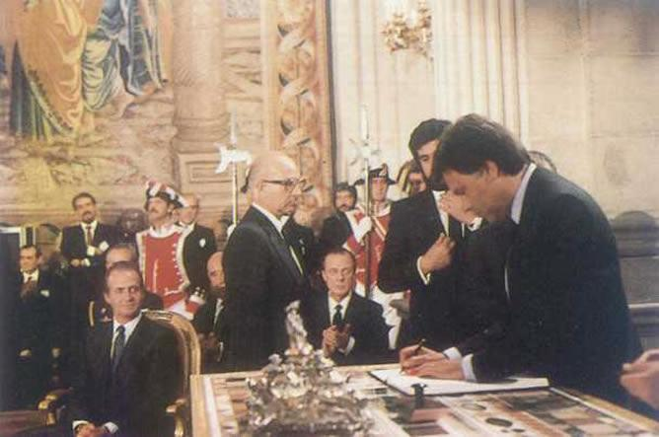12/06/1985, firma en el Palacio Real de Madrid el acta de adhesión de España a la CEE.
“Hoy damos un paso de importancia histórica para España y para Europa. Al estampar nuestras firmas en el tratado de adhesión a las comunidades europeas, hemos conseguido un hito fundamental para completar la unidad de nuestro viejo continente, y también para superar el aislamiento secular de España (…).
Iniciamos hoy (junto con Portugal) una nueva etapa cargada de retos y promesas, una empresa que completa Europa, (…), que permitirá que, dentro de las instituciones comunitarias, acentuemos la proyección de Europa hacia los países de Iberoamérica y de África. (…)
Para España, el ingreso supone un desafío de modernidad que exige un cambio de mentalidad y de estructuras. Será un esfuerzo de adaptación muy importante porque nos sumamos con retraso a un proceso en marcha.”
Fragmento del discurso de F. González en la firma de adhesión de España (12-6-1985)
Explica la expresión “aislamiento secular de España”.
¿Por qué se refiere F.González a América del Sur?
Explica la expresión “nos sumamos con retraso”
a-4 1992 : juegos olímpicos de Barcelona y la Exposición universal de Sevilla, escaparates de la España democrática.

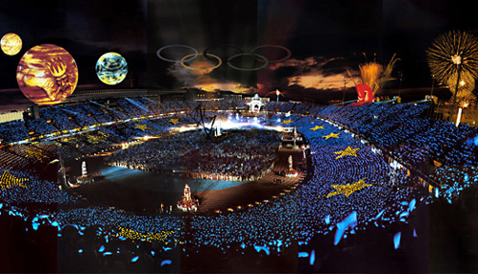inauguración JO Barcelona, 5 de agosto de 1992.
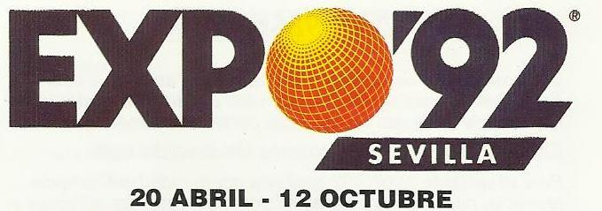
a-5 Las sombras :
- El problema del terrorismo de ETA no se pudo resolver, aunque aumentaron las detenciones de miembros de esta banda.
- También contribuyeron al aislamiento de ETA pactos entre las fuerzas políticas como el Acuerdo para la Normalización y Pacificación de Euskadi, más conocido como Pacto de Ajuria Enea por haber sido firmado en el Palacio de Ajuria Enea, sede de la Presidencia del Gobierno Vasco, en Vitoria, fue suscrito el 12 de enero de 1988 por Alianza Popular (AP), Centro Democrático y Social (CDS), Euzko Alderdi Jeltzalea-Partido Nacionalista Vasco (EAJ-PNV), Euskadiko Ezkerra(EE), Partido Socialista de Euskadi (PSE-PSOE), Eusko Alkartasuna (EA) y el Lehendakari del Gobierno Vasco con la intención trabajar por la erradicación del terrorismo. Los firmantes compartían la necesidad e importancia de la acción policial que contribuyera a la erradicación del terrorismo, a la protección de los principios que conforman la convivencia democrática y a la prevención de atentados y la persecución de sus autores.
- A partir de 1992 se hizo público que algunos cargos de la Administración socialista habían cometido delitos de corrupción económica→afectó credibilidad del PSOE→elecciones de 1993 obtuvo solo la mayoría relativa gobernando con el apoyo parlamentario del nacionalismo moderado catalán (CiU).
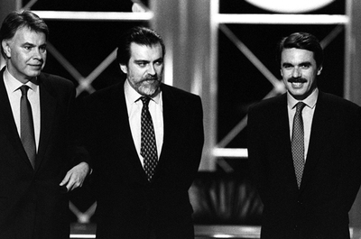 Imagen del debate electoral del 31 de mayo de 1993 entre Felipe González y José Aznar en Telecinco. En el centro, el periodista Luis Mariñas.
A estos asuntos se añadieron las informaciones sobre una posible relación entre las fuerzas de seguridad del Estado y los GAL (Grupos Antiterroristas de Liberación) que atentaron contra miembros de ETA entre 1983 y 1986. Algunos miembros de los GAL y altos cargos del Ministerio del Interior fueron juzgados y condenados.
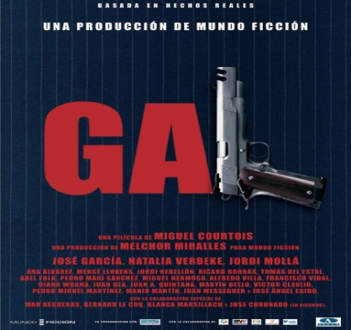película 2006.
BALANCE
- Las denuncias de corrupción y las acciones irregulares de los GAL permitieron al PP denunciar al gobierno socialista ante la opinión pública.
- Esta fue una de las causas por las que la etapa socialista finalizó con una imagen política poco favorable para los gobernantes.
- Los gobiernos del PP (1996/2004)
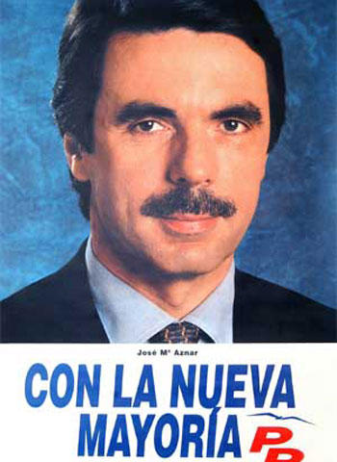CARTEL PP ELECCIONES LEGISLATIVAS 1996
Actividad n°20 : Redacta una breve biografía de J-M Aznar.
¿Qué imagen del PP quiere transmitir este cartel?
¿Por qué?
- El había PP llevado a cabo un rejuvenecimiento que se había plasmado en el acceso de J-M. Aznar a su dirección, alejándose de esta forma de la vieja imagen del franquismo, representada por Manuel Fraga.
- La marcha hacia el centro del PP le permitió acceder al voto centrista, juvenil y de mayor nivel económico. El PP pretendía llevar a cabo “una regeneración moral” de la democracia.
- IU (Izquierda unida) (antiguos comunistas, líder Julio Anguita) abundó en ataques a la “gestión neoliberal” del PSOE y sus corrupciones. Asimismo se presentó como “la única bandera honrada de la izquierda”.
- En las elecciones de 1996, el PP ganó al PSOE por un pequeño margen de votos (300000 aproximadamente)= una mayoría relativa muy exigua .
partido | Votos en % | escaños | Escaños en %
PP | 39,2 | 156 | 44,6
PSOE | 38 | 141 | 40,3
IU | 10,6 | 21 | 6
CIU | 4,6 | 16 | 4,6

- Con el apoyo parlamentario de CiU, PNV y Coalición canaria (partidos nacionalistas), JM Aznar formó un gobierno del PP.
- El PSOE sufrió después de la derrota electoral graves divisiones internas que se pusieron de manifiesto con la renuncia de F.González a la secretaria general. Estas divisiones continuaron en años sucesivos hasta la elección de José-Luis Rodriguez Zapatero, en julio de 2000, como secretario general del partido.
- Cabe subrayar una situación económica muy favorable→privatizaciones de empresas públicas (Argentaria, Tabacalera, Endesa)
- .Elecciones de marzo de 2OOO : PP →MAYORIA ABSOLUTA.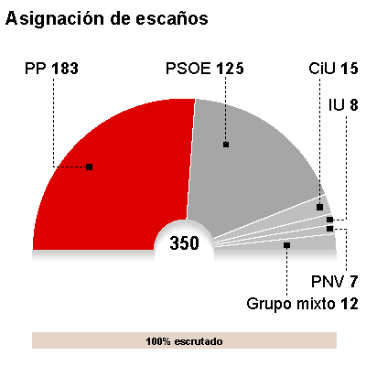
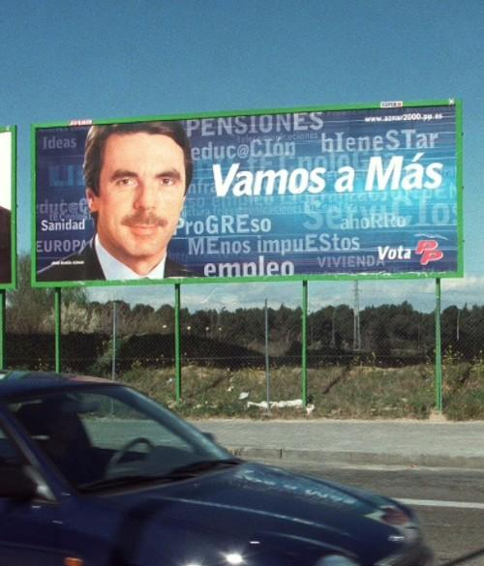
- Actividad n° 21 ¿Qué significa este lema? ¿Qué expresa este cartel?
- El contexto económico comenzó a debilitarse a partir de 2001→Huelga general en junio de 2002.
- ETA inició en este periodo el asesinato de políticos del PP y del PSOE.
- Los atentados del 11-M
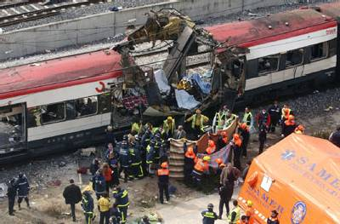
- fueron una serie de ataques terroristas en cuatro trenes de la red de Cercanías de Madrid llevados a cabo por terroristas yihadistas, tal como reveló la investigación policial y judicial. Se trata del segundo mayor atentado cometido en Europa hasta la fecha, con 10 explosiones casi simultáneas en cuatro trenes a la hora punta de la mañana (entre las 07:36 y las 07:40). que Fallecieron 191 personas, y 1.858 resultaron heridas.
- El gobierno del PP acuso a ETA quien desmintió. Esta acusación no fundada, tres días antes de las elecciones, puso en tela de juicio al gobierno del PP.
“Al fin la tecnología, esta vez los mensajes de los teléfonos móviles, han aparecido en la vida política española para quizá cambiarla para siempre. Miles de ciudadanos fueron convocados a manifestarse contra el Gobierno y el Partido Popular. SMS y correos electrónicos agitaron ayer las conciencias más allá de los mass media y consiguieron que miles de personas se echaran de nuevo a las calles con el dolor de las matanzas del 11-M convertido en ira.
Comenzó con los warlogs durante la invasión de Irak, se extendió después y casi lleva a Howard Dean a la candidatura demócrata a la presidencia de Estados Unidos. El fenómeno ha llegado a España a través del medio preferido por los jóvenes: los mensajes de teléfonos móviles.
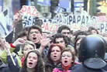
El país se ha poblado la tarde del sábado, jornada de reflexión antes de las elecciones generales, de ciudadanos manifestándose ante las sedes del Partido Popular para protestar por la forma en que el Gobierno ha manejado la información sobre la matanza del 11-M, en la que han perecido 200 personas y más de 1400 fueron heridas.
Si más de once millones de españoles salieron a la calle el viernes para llorar a las víctimas y gritar contra los asesinos, parte de esa ira se ha volcado hoy contra el Gobierno de José María Aznar, al que el PSOE ha acusado esta tarde de no decir toda la verdad sobre la investigación. Una grave acusación compartida en medios periodísticos y políticos.
Varios medios denuncian la política informativa del Gobierno, primero demasiado centrada en culpar a los asesinos de ETA de la matanza, incluso con llamadas del propio presidente Aznar a directores de periódicos, y luego prestando poca atención o rebajando los indicios que apuntaban a terroristas islamistas de la red Al Qaeda o afines.
A estas horas ha sido convocada una manifestación en la Puerta del Sol de Madrid por SMS. El texto del mensaje que ha sido reenviado por toda la red de móviles española es triunfal. Los manifestantes crecen –al menos así ha sido esta tarde– y su confianza también.
La confianza surge del éxito de las movilizaciones vespertinas, donde miles de jóvenes –especialmente– y otros ciudadanos se han dirigido a las sedes del Partido Popular para manifestar su desacuerdo con la actitud del Gobierno y el partido que lo sustenta
“Madrid, Barcelona, Santiago de Compostela y otras ciudades se han llenado de manifestantes, en su mayoría jóvenes, que gritan contra el PP. El portavoz del Gobierno, Eduardo Zaplana, ha comparecido de urgencia esta noche para negar las acusaciones y recordar que la Ley Electoral prohibe las manifestaciones políticas durante la jornada de reflexión, 24 horas antes de las elecciones, que se celebran mañana.
Las manifestaciones se han convertido, junto a las detenciones de cinco sospechosos marroquíes e indios, en portada de los grandes medios internacionales: The New York Times, The Washington Post.

sábado, marzo 13, 2004, El día que los SMS cambiaron la política, Juan Varela “Periodistas 21”, http://www.periodistas21.com/2004/03/el-da-que-los-sms-cambiaron-la-poltica.html

Haz clic en Manifestación 13-M (Calle Génova, Madrid)
http://www.youtube.com/watch?v=3qPwfqUAiXI

Actividad n° 22

Explica el papel de los móviles en las manifestaciones del 13 de marzo de 2004.

¿Por qué salieron a la calle tantos Españoles? ¿Qué denunciaban?

¿Cuál es el lema de los manifestantes que se ven en el video?

¿Por qué piensan los Españoles que los atentados fueron la consecuencia de la participación española en la guerra contra Irak en 2003, en la coalición liderada por EE.UU?

¿Por qué mintió el gobierno de JM Aznar, tres días antes de las elecciones?

¿Cuál fue la consecuencia de esta manipulación de la autoría de los atentados del 11-M por el gobierno del PP?

- GOBERNAR ESPAÑA EN EL SIGLO XXI : NUEVOS RETOS
- La vuelta al poder del PSOE (dos mandatos : 2004/2008- 2008/2011): Zapatero o el nuevo PSOE.
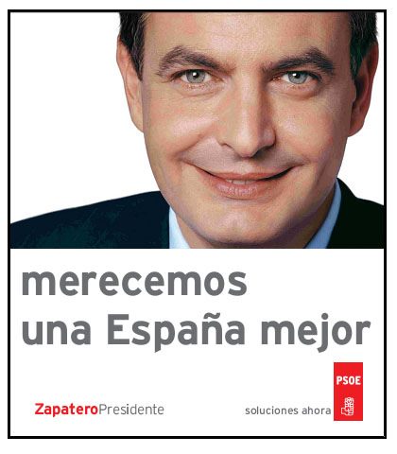Cartel PSOE, 2004.
Actividad n°22 : redacta una breve biografía de José-Luis Rodríguez Zapatero. ¿Qué expresa este cartel?
- La ley de memoria histórica, diciembre de 2007, véase clase memorias.
- El matrimonio entre personas del mismo sexo en España es legal desde el 3 de julio de2005.
En 2004, el Partido Socialista Obrero Español (PSOE), dirigido por José Luis Rodríguez Zapatero, se presentó a las elecciones generales con un programa que incluía el compromiso de «posibilitar el matrimonio entre personas del mismo sexo y el ejercicio de cuantos derechos conlleva.»¹ Tras el triunfo socialista en las elecciones y la formación del gobierno, y después de mucho debate, el día 30 de junio de 2005 se aprobó la ley que modificaba el código civil y permitía el matrimonio entre personas del mismo sexo (y, como consecuencia de esto, otros derechos como la adopción conjunta, herencia y pensión).

Las oposiciones
Una encuesta realizada por el Centro de Investigaciones Sociológicas en junio de 2004 indicó que un 66% de españoles apoyaban el matrimonio entre personas del mismo sexo. Una encuesta del Instituto Opina un día antes de la aprobación de la ley indicaba que un 62,1% de españoles apoyaban el matrimonio homosexual, y un 49,1% apoyaban la adopción por parejas homosexuales.⁵⁰ Otra encuesta del Instituto Opina, tomada nueve meses después de la aprobación de la ley, indicaba que un 61% de españoles apoyaban la decisión del Gobierno.⁵¹
En sentido contrario, el día 18 de junio de 2005 (durante la tramitación parlamentaria de la ley), una multitudinaria manifestación convocada en Madrid por el Foro Español de la Familia, organización dirigida por Benigno Blanco (ex secretario de Estado en el gobierno de José María Aznar), así como por otras asociaciones (incluidas algunas católicas), convocó a cientos de miles de personas para oponerse a la equiparación de las uniones entre personas del mismo sexo a los matrimonios, bajo el lema "La familia sí importa, por el derecho a una madre y a un padre, por la libertad".
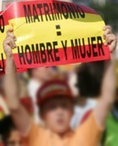
Manifestante del Foro de la Familia contra el matrimonio homosexual.
La Delegación del Gobierno en Madrid contabilizó 166.000 asistentes; el diario El País daba aproximadamente 200.000; los convocantes cifraron la participación en 1.500.000 personas, mientras que la policía —referencia en este tipo de controversias— no quiso dar sus cifras. La manifestación estuvo integrada por unas 5.000 asociaciones que, antes y después de la aprobación de la ley, convocaron a varias manifestaciones en Madrid en contra de la aprobación de la misma.
Esta manifestación fue apoyada por la Iglesia católica española, contando con la asistencia de dieciocho obispos y el cardenal Antonio María Rouco Varela, arzobispo de Madrid y ex presidente de la Conferencia Episcopal Española. La manifestación fue igualmente apoyada por el Partido Popular, con asistencia de destacados líderes, si bien su presidente Mariano Rajoy no tomó parte en ella. Aun así, el Partido Popular tuvo que escuchar algunas voces disonantes en sus propias filas como la del coordinador del Grupo de Gays y Lesbianas del PP, Javier Gómez, quien señaló que, de haberse permitido la libertad de voto, 42 de los diputados populares se habrían pronunciado a favor de la ley. Solicitó además, que su compañero de partido y alcalde de Madrid, Alberto Ruiz-Gallardón le casara con su pareja, hecho que tuvo lugar pocas semanas después a pesar de las críticas del arzobispado de Madrid y de numerosos diputados populares.
Los obispos españoles señalaron que el Gobierno, al igualar a las parejas hetero y homosexuales, devaluaba el significado del término matrimonio. El Vaticano mostró su absoluto rechazo ante la nueva ley y el cardenal López Trujillo llamó a la objeción de conciencia de los funcionarios católicos a la hora de tramitar estos matrimonios, aunque esto pudiera costarles el empleo. El Foro Español de la Familia expresó su preocupación sobre la posibilidad de que las parejas homosexuales pudieran adoptar y criar menores, y argumentaron que la adopción es un derecho para el menor, no para los padres.Las asociaciones LGBT replicaron que la adopción por parte de parejas homosexuales había estado existiendo de facto durante mucho tiempo en España, pues muchas parejas estaban criando a menores adoptados por uno de los miembros de la pareja. La adopción por parte de parejas homosexuales ya era legal en el País Vasco, Navarra, Asturias, Aragón y Cataluña antes de que la legalización del matrimonio homosexual permitiera la adopción a nivel nacional. Estas asociaciones también señalaron que no existe base científica para el argumento de que la orientación sexual de los padres implique problemas en el desarrollo de los menores. Esto es apoyado oficialmente por el Colegio Oficial de Psicólogos de España, que además indica que la homosexualidad no es una patología.

Movimiento 15-M o Los indignados.
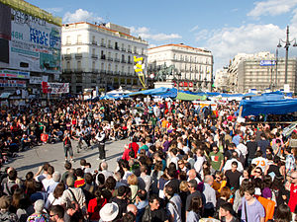
Protestas en la Puerta del Sol de Madrid.
es un movimiento ciudadano formado a raíz de la manifestación del 15 de mayode 2011 (convocada por diversos colectivos), donde después de que 40 personas decidieran acampar en la puerta del Sol esa noche de forma espontánea, se produjeron una serie de protestas pacíficas en España, con la intención de promover una democracia más participativa alejada del bipartidismo PSOE-PP (binomio denominado "PPSOE" ) y del dominio de bancos y corporaciones, así como una "auténtica división de poderes" y otras medidas con la intención de mejorar el sistema democrático.
Ha aglutinado a diversos colectivos ciudadanos con distintos lemas, como el de la manifestación del 15 de mayo: «No somos marionetas en manos de políticos y banqueros» o «Democracia real ¡YA! No somos mercancía en manos de políticos y banqueros».
- La vuelta al poder del PP 21 de diciembre de 2011
El 20 de noviembre de 2011 se celebraron elecciones a Cortes Generales en España. Las elecciones se celebraron cuatro meses antes de lo previsto debido a la decisión por parte del presidente del Gobierno, José Luis Rodríguez Zapatero, de efectuar un adelanto electoral, ya que la fecha originalmente prevista era el 8 de abril de 2012.
Este adelantamiento de la fecha ponía de relieve la crisis padecida por España tanto de un punto de vista económico que político.
La política del PP desde 2011 se ha caracterizado hasta hoy por recortes presupuestarios muy relevantes en al ámbito social.
Tasa de paro 25,8%/ 54,3% para los menores de 25 años.

El anteproyecto de “Ley de Protección de la Vida del Concebido” : la polémica surge en España, incluso en el PP.
Actividad n°23 haz clic en y mira el video
http://www.rtve.es/noticias/20131220/ley-del-aborto-contemplara-solo-dos-supuestos-riesgo-para-salud-mujer-violacion/827840.shtml
También http://sociedad.elpais.com/sociedad/2013/12/20/actualidad/1387549419_233676.html
Explica cuáles son las disposiciones de este anteproyecto de ley.
Explica por qué provoca polémica y por qué se puede considerar que una regresión con respecto a la ley de 1985.
CONCLUSIÓN
- La consolidación de la democracia española es un éxito indudable.
- Hoy en dia quedan sombras en este panorama como la fractura nacida de la Guerra civil que sigue siendo una herida abierta.
- Cabe subrayar la crisis de la monarquía española→ al caso Urdangarin (yerno del rey)= El caso Nóos, también conocido como caso. Los cargos por los que están imputados son malversación,fraude, prevaricación, falsedad y blanqueo de capitales. Las actividades delictivas habrían sido realizadas a partir de la fundación sin ánimo de lucro que dirigían, Nóos, así como de una red societaria de empresas asociadas a Nóos.
- →“el rey cazando elefantes en Bostvana” 16/04/2012
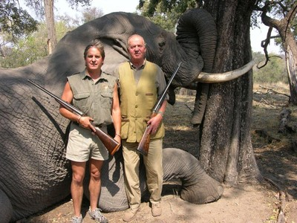
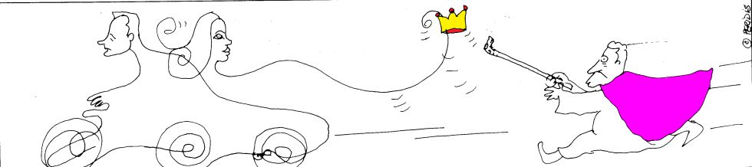

Y España sigue en crisis…(véase también los desahucios)

La concrétisation
Francs-maçons
Grupo social
Concordat= traité qui définit les relations entre un état et le Vatican
Saint-Siège = le Vatican
La régression
Son style
Partidarios de
poder
conseil
Diputado a Cortes durante la dictadura
N’avaient aucune valeur
L’impôt révolutionnaire
En association secrète=complotant avec
relevantes
Faire les démarches pour
exilé
Muy importante
Se concrétiser
Que ce soit
retournement
Apposer nos signatures
réussite

